UA-Langloch 100 x 40 x 2 Sonder

Knauf Gips

Eigenschaften

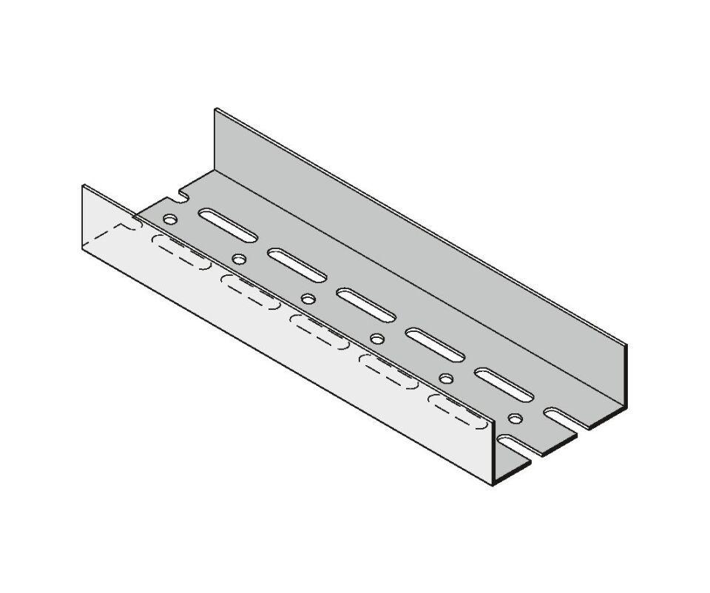

GTIN:

4029369070932

HAN:

00007689

Profilart

Bodenanschlussprofil, Deckenanschlussprofil, Ständerprofil, Tragprofil, Wandanschlussprofil

Profilform

gewölbt

Werkstoff

Stahl

Breite (mm)

100,00

Höhe (mm)

40,00

Querschnitt

UA